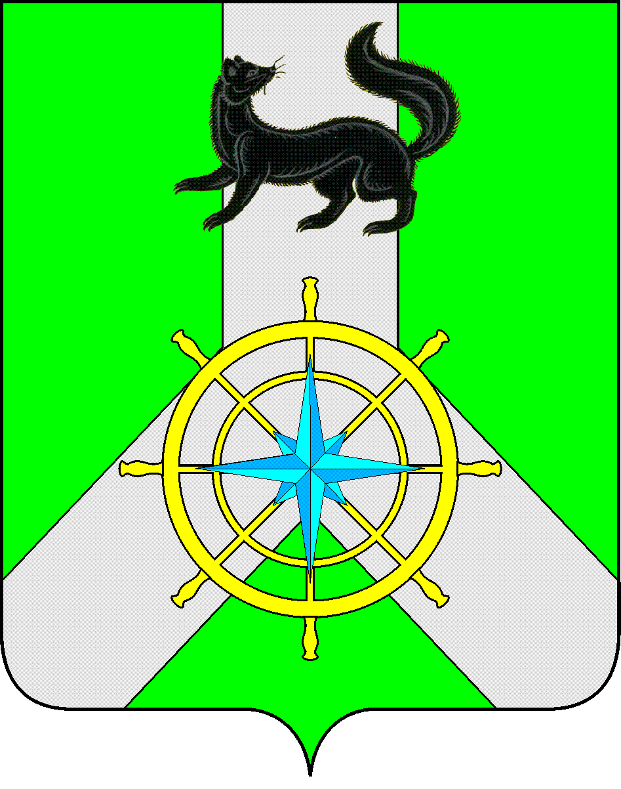
Р О С С И Й С К А Я Ф Е Д Е Р А Ц И Я
И Р К У Т С К А Я О Б Л А С Т Ь
К И Р Е Н С К И Й М У Н И Ц И П А Л Ь Н Ы Й Р А Й О Н
Д У М А
РЕШЕНИЕ №401/6

29 мая 2019 г. | г. Киренск

Об отчете администрации Киренского муниципального района об исполнении муниципальных программ развития Киренского района за 2018 год

Заслушав отчет администрации Киренского муниципального района об исполнении муниципальных программ развития Киренского района за 2018 год, руководствуясь Уставом муниципального образования Киренский район,

ДУМА РЕШИЛА:

- Утвердить отчет администрации Киренского муниципального района об исполнении муниципальных программ развития Киренского района за 2018 год.
- Решение подлежит размещению на официальном сайте администрации Киренского муниципального района www.kirenskrn.irkobl.ru в разделе «Дума Киренского района».
- Решение вступает в силу со дня подписания.

Председательствующий
Думы Киренского муниципального района Е.А.Потапова

